2.5. Módulo de Proposições
Neste Módulo serão detalhadas as tabelas auxiliares, que contém as informações complementares necessárias para o funcionamento do processo de cadastramento das Proposições. São elas:


Tipo de Proposição
Esta Rotina tem por objetivo cadastrar os tipos de proposições válidos.
Para incluir ou atualizar um tipo de proposição, acione a função Tipo de Proposição.
Será exibida a tela a seguir:
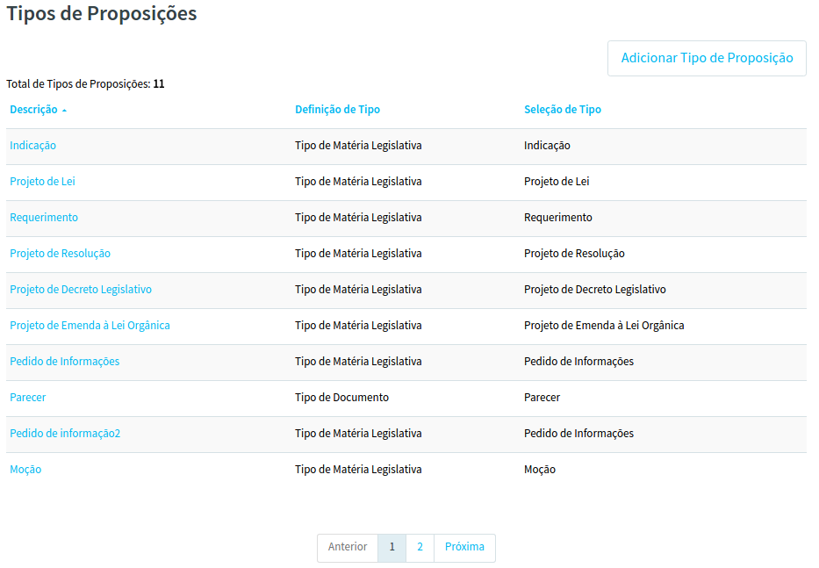
Os tipos de proposição serão listados na ordem ascendente. Ao clicar no botão Adicionar Tipo de Proposição ou em um Tipo de proposição relacionado será exibida a tela a seguir:
Caso seja definido no campo Definição de Tipo a opção Tipo de Matéria Legislativa.
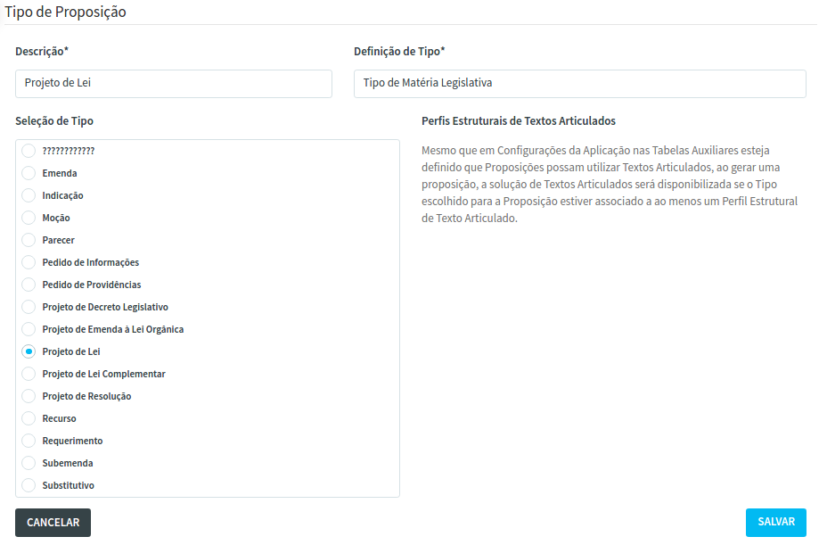
Se no campo Definição de Tipo, for mudada a opção para Tipo de Documento, será exibida a tela a seguir:

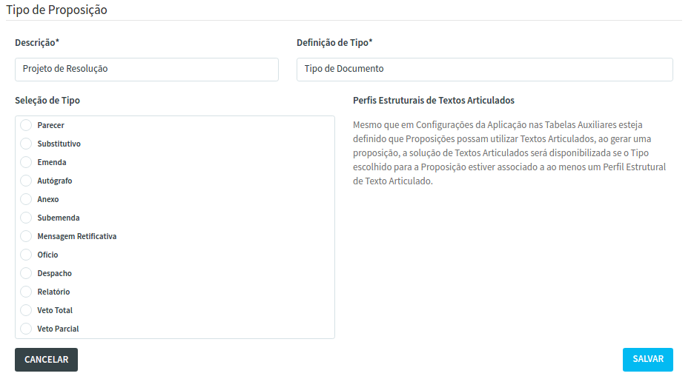

Sobre o Tipo de Proposição, será permitido informar:
Descrição: Deverá conter o nome das Proposições conforme definido no Regimento Interno da Casa Legislativa.
Definição de Tipo (Matéria ou Documento): Se Matéria Legislativa indica que o tipo de proposição em pauta poderá gerar os tipos de Matéria Legislativa relacionados no campo Tipo Matéria Legislativa. Se Documento, indica que o tipo de Proposição em pauta gera documentos relacionados no campo Tipo de Documento.

No caso de Inclusão ou Edição, do Tipo de Proposição selecionada, acione a função Salvar para que as informações sejam gravadas na base de dados. Será enviada a mensagem:
Em caso de um novo um novo registro a mensagem exibida será “Registro criado com sucesso!”:
Caso o registro seja alterado a mensagem exibida deverá ser “Registro alterado com sucesso!”:
No caso da função excluir, será enviada a pergunta “Confirmar exclusão de ‘Nome do Tipo de Proposição’?” com as opções Cancelar e Confirmar. Acione Confirmar em caso positivo ou Cancelar para o caso de desistência da exclusão.

Quando for informado Confirmar será exibida a mensagem:

